# ORMANLAR, AĞAÇLAR VE İKLİM HAKKINDA 10 SORU

İklim ve iklim değişikliği ile ilgili birçok tartışma yapılmaktadır. Bu tartışmalarla; sorunu ve çözümü anlamaya yönelik çok fazla soru ortaya çıkmıştır.

Bu metinde ormanlar, ağaçlar ve iklim ile ilgili olarak en çok sorulan 10 soruyu özetledik ve bunlara kısa cevaplar vermeye çalıştık. Bu kısa cevaplar soruyu tüm açılarıyla ele almamaktadır. Ayrıntılı bilgi almak için araştırma yapmanız tavsiye ederiz.

# SERA ETKİSİ NEDİR VE NEDEN İKLİM DEĞİŞİKLİĞİNE YOL AÇMAKTADIR?

Artık herhangi bir şüphe bulunmamakla birlikte Dünya'nın iklimi değişiyor. Son 100 yıl boyunca insanlar tarafından yapılanlar, yani orman alanların azalması, benzin ve doğal gaz yakılması, atmosferdeki CO2 oranlarının Dünyanın hiç bir zaman sahip olmadığı seviyelere çıkmasına neden olmuştur.

Atmosfer bir gaz tabakası olarak gezegenimizi sarmalamaktadır ve bir sera içerisindeki cam ile aynı işlevi görmektedir. Güneş ışığı bu tabaka içinden geçer ve Dünya tarafından ısı olarak emilir. Bu ısının bir kısmı uzaya geri gönderilmektedir ancak, şu anda atmosferde bulunan ekstra CO2 miktarı yüzünden ısı içeride hapsedilmektedir.

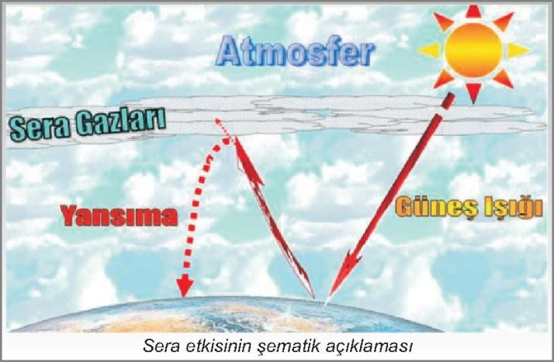

İklim değişikliklerinin nedeni sonucunda Dünyanın sıcaklığı artmaktadır. Son 100 yıl içerisinde küresel yüzey sıcaklığı 0.7 derece artış göstermiştir. Sonraki 100 yıl için ise bilim insanlarının tahminleri 1.5 ila 6 derecelik bir ısı artışı yönünde beklenmektedir.

Bu, birçok değişikliğe neden olabilir. Kutup bölgelerindeki buzulların erimeye başladığını şimdiden görebilmekteyiz. Sonucunda ise; Deniz seviyelerinin alçakta olan karaları kaplayacak kadar yükselmesi ve adaların batması beklenmektedir. Daha fazla fırtına, daha fazla yağmur ve daha fazla çölleşme ile karşı karşıya kalacağız. Bu sorunların tümü insanlar ve dünya üzerindeki hayat için çok büyük etkileri olacaktır. İnsanlar evlerinden ayrılmak zorunda kalabilecek, bazı türlerin soyu tükenecektir.

Umutlar tükenmek üzere, ancak tamamen çaresiz değiliz. Şu anda harekete geçmemiz halinde bu sorunlar ile ilgili olarak sonraki 100 yıl içerisinde oldukça büyük bir fark yaratabiliriz. Ağaç dikilmesi, iklim değişikliği ile mücadele için gerekli yollardan bir tanesidir. Enerji tasarrufu ise başka bir şeydir. Buna ek olarak yeni çözümlerin bulunması da bir başka yol olarak görülebilir. Bunların tamamı önemlidir.

# KARBON DÖNGÜSÜ NEDİR VE İKLİMİ NASIL ETKİLEMEKTEDİR?

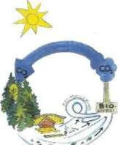Karbon çevremizde farklı yerde bulunmaktadır; okyanuslarda ve göllerde çözünmüş halde, bitki ve hayvanlarda biyokütle olarak, atmosferde CO2 gazı olarak, kaya ve toprakta veya benzin, kömür olarak.

Karbon sürekli olarak farklı karbon kaynakları arasında geçişler yapmaktadır ve karbon stokları, karbon döngüsü ile sürekli olarak değişmektedir. Karbon temel olarak CO2 formunda bulunmaktadır

ve karbon stokları sürekli olarak CO2 emilimi sağlayarak atmosferdeki konsantrasyonu düşürmektedir.

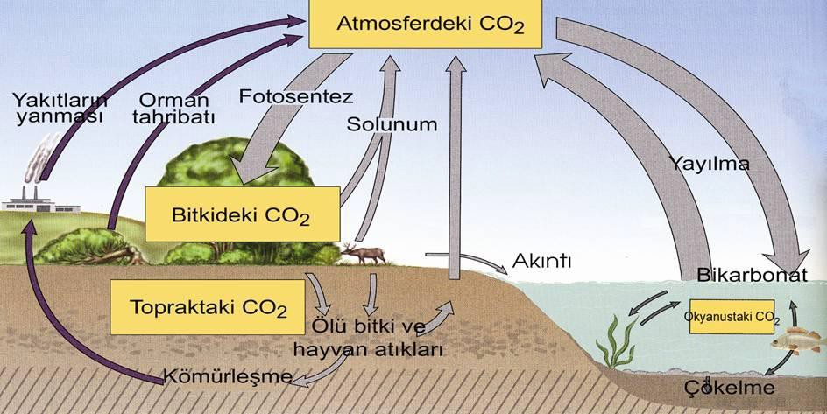

# İnsanlar ve Karbon Döngüsü

İnsanlar, fosil yakıtların kullanılması ve ormanların kesilmesi ile her yıl atmosfere 7.900 milyon ton karbon salınmasını sağlamaktadır. Göller, okyanuslar ve ağaçları kesilmiş olan araziler 4.600 milyon ton karbon tutmaktadır. Bu da her yıl atmosferdeki karbon miktarını 3.300 milyon tona kadar arttırdığımız anlamına gelmektedir. Buna gerek yoktur.

Bu durum ile başa çıkılması için öncelikle daha az CO2 salınması gerekmektedir ve karbonun yeni mevcut ormanlarda ve ahşap ürünlerinde tutulmasının yanında, kömür, petrol ve gaz gibi enerji kaynakları için alternatifler üretilmesi gerekmektedir.

# Bazı Rakamlar

Avrupa'daki ormanlar (Rusya dışında) 9.552 milyon ton karbon tutmaktadır. Bu miktar her yıl 115.83 milyon ton karbon olarak artış göstermektedir. Rusya'daki ormanlar 37.000 milyon ton karbon tutmaktadır ve 440 milyon ton miktarında olmak üzere yıllık karbon artışına sahip olmaktadır.

# AĞAÇ DİKİLMESİ İKLİM DEĞİŞİKLİĞİ İÇİN NEDEN FAYDALI BİR ŞEYDİR?

Atmosferdeki CO2 miktarını azaltmanın iki yolu vardır. Daha az CO2 salabiliriz ve atmosferdeki CO2 miktarını tutarak, depolayabiliriz. Ağaçlar her ikisini birden yapabilmektedir!

Ormanlar iklimin düzeltilmesinde anahtar rol oynamaktadır, çünkü ağaçlar fotosentez yaparak atmosferdeki CO2'yi almaktadır ve ağaç organik madde içerisinde CO2'yi saklamaktadır.

# Fotosentez

Güneşten alınan enerjiyi kullanan yeşil yapraklar havadan CO2 emmektedir.

Yaprak hücreleri içinde CO2 su ile bir araya gelmektedir ve şeker maddesi olan glikoza dönüştürmektedir. Ağaç glikozu oduna, dallara, meyvelere, yapraklara, köklere vs. dönüştürmektedir.

Bu şekilde, CO2 karbon olarak ağacın içinde kalmaktadır. Tek bir atık maddesi bulunmaktadır; OKSİJEN. Fotosentez: CO2 + Su + Güneş ışığı —»■ Şeker + Oksijen

# Solunum

Bir bitkinin yalnızca yeşil kısımları fotosentez yapabilir. Bitkinin diğer kısımlarının tamamı yalnızca nefes alır ya da verir; tıpkı hayvanlar ve fotosentez yapmayan diğer organizmalar gibi. Karanlıkta ise ağacın tamamı nefes verir.

Solunum: Şeker + Oksijen —»■ CO2 + Su + Enerji

# Büyüme ve CO2 Tutma

Ağaç büyümeye devam ettiği sürece nefes alırken verdiğinden daha fazla CO2 emecektir. Bir ağaç tamamen büyüdüğünde ise fotosentez yaptığı sürece nefes alabileceği sabit bir duruma gelir.

Ağacın yaşlanmasının ve bozulmaya başlamasının ardından fotosentez ile emdiğinden daha fazla CO2 salınmaya başlayacaktır. Ağaç tamamen çürüdüğünde ise ağaç içindeki bütün CO2 bağları atmosfere dönecektir.

# Ormancılık ve CO2 Depolama

Ormancılık insanların karbon döngüsü içinde aktif bir rol almaları için gereken bir yöntemdir. CO2 emebilen bitkiler dikebiliriz ve yeteri kadar büyüdüklerinde saldıklarından daha az CO2 emmeleri için bunları hasat edebiliriz.

Her ağaç dikişimizde bir tanesini kesersek, ormandan kestiğimiz ağaçlar CO2 açısından nötr olacaktır. Normalde hasat edilmiş olan alandan daha büyük bir alana ağaçlar dikersek de daha fazla CO2 emilmesini sağlarız ve bu şekilde daha

fazla Co2'yi hapsedebiliriz. Swedish Agricultural University tarafından yapılan bir araştırma göstermiştir ki bir orman ne kadar hızlı büyürse, o kadar fazla CO2 emilir.

İklim açısından bakıldığında ise ormanların yetiştirilmesinin ve ağaçların yalnız bırakılmak yerine kullanılmasının daha faydalı olacağı görülebilecektir; tabi ki bunun için bir ormanın sürdürülebilir bir şekilde yönetilmesi ve bütün çevresel sorunların üretim aşamasında değerlendirilmesi gerekmektedir. Sürdürülebilirlik için aynı zamanda eski ormanlara da ihtiyaç olduğunun hatırlanması gerekmektedir.

Kestiğimiz ağaçlarda bol miktarlarda karbon bulunmaktadır. Bu karbon miktarı ahşap ürünlerinde uzun yıllar boyunca tutulabilmektedir.

Aşağıdaki tablo farklı yaşlarda ortalama bir ağaçta ne kadar CO2 ve karbon tutulduğunu göstermektedir:

|  |  |  |  |
| --- | --- | --- | --- |
| Kayın  Karbon Ton CO2 | 20 yılda 0,056  0,0205 | 70 yılda 0.69 2,48 | 100 yılda 1,66 6,08 |
| Norveç Ladini Karbon Ton CO2 | 20 yılda 0,016  0,061 | 70 yılda 1,180  4,300 |  |

# Düşünce için yiyecek!

Bir Dane senede yaklaşık olarak 10 ton CO2 tutmaktadır. Olgun bir ağaç ortalama olarak 5 ton CO2 içerir. Çok basit bir şekilde diyebiliriz ki, CO2 açısından nötr bir hale gelmek için her birimiz senede iki ağaç dikmeliyiz. Ancak: Olgun bir ağacın elde edilmesi için birçok ağaç dikilmesi gerekmektedir.

# AHŞAP KULLANIMI NEDEN ÇEVRE AÇISINDAN FAYDALI OLMAKTADIR?

Ağaç ahşap ürün olarak CO2'yi karbon formunda tutmaktadır. 1 m3 ahşap yaklaşık olarak 1 ton CO2 içermektedir. Evler, köprüler, mobilyalar, kâğıt vs. için ahşap kullanmamız halinde ürün mevcut olmaya devam ettiği sürece karbon atmosferden uzak tutulacaktır.

Avrupa'da yapılan tahminler göstermektedir ki ahşap ürünlerinde yaklaşık olarak 60 milyon ton karbon biriktirmekteyiz. Malzeme olarak ahşap kullanılmasının çevre için bazı faydaları bulunmaktadır:

* + Ahşap ürünlerinin yaşam süresi daha uzundur. Ortalama yaşam döngüsü ise gazeteler için 2 ay, bina malzemeleri için 75 yıldır.
  + Ahşap ürünleri genellikle geri dönüştürülebilir niteliktedir ve karbon depolanmaya devam etmektedir. Son olarak ahşap ürünleri yakılabilir ve CO2 açısından nötr bir şekilde kullanılabilir.
  + Ahşap beton, çelik, alüminyum ve plastik gibi enerji açısından daha yoğun olan ürünlerin yerine kullanılabilir.

# Bir örnek:

Bir ev için 1 m3 ahşap kullanmamız halinde atmosferden 1 ton CO2 almış oluruz. Karbon ahşap malzeme içinde kalır. Üretilmesi daha zor olan ürünlerden 1 m3 beton, çelik, plastik ya da alüminyum yerine 1 m3 ahşap kullanmamız durumunda ortalama 1 ton daha CO2'yi atmosferden uzaklaştırmış oluruz.

Yani farklı malzemeler kullanmamız ve yapım için 1 m3 ahşap kullanmamız durumunda 2 ton CO2'yi atmosferden uzaklaştırmış oluruz.

Karşılaştırma yapılması halinde 1 ton CO2'nin 430 litre yanmış benzine eşit olduğu görülecektir.

# Ahşap nasıl geri dönüştürülebilir?

Ahşap yenilenebilir ve çok yönlü bir ham maddedir ve birçok yaşam döngüsüne sahip olmaktadır:

## *Ahşap ürünleri*

Kereste kesilir ve doğrudan bina malzemesi, mobilya, kağıt, paketleme malzemesi olarak kullanılır.

## *Geri dönüştürme*

Kullanılmış inşaat kerestesi ve diğer ahşap malzemeler yeniden kullanılabilir. Bunlar aynı zamanda kesilebilir ve lifler için kullanılabilir. Kağıt tekrar tekrar geri dönüştürülebilmektedir.

## *Biyoenerji*

Ahşap ürünleri yakılabilir ve CO2 açısından nötr bir şekilde kullanılabilir. Kesim değirmenlerinden ve diğer odun sanayilerinden elde edilen atık/çift ürünler bir enerji kaynağı olarak sıklıkla kullanılabilmektedir. Ahşabın geri dönüştürülmesi ile toplan CO2 tasarrufları açık bir şekilde artış göstermektedir.

# Dünyanın ormanlarını ve iklimi ahşap kullanarak yok mu ediyoruz? ILIMAN İKLİMLERDE ORMANCILIK

Tropikal ve yarı tropikal ormanlardaki ağaçlar arasında büyük bir fark vardır. Avrupa'da (ve Asya'da) ormancılık sektörü orman yönetiminin geleceği doğa ile iletişim ve yeniden ağaçlandırma ile bağlantılı olduğunun farkındadır. Geçmişte elde ettiğimiz kötü deneyimler, orman alanının arttırılması için bir ağacın düşmesinin ardından yeni bir ağaç dikmemiz gerektiğini göstermiştir. Avrupa ve Asya'daki ormanlar sürekli olarak büyümektedir. Avrupa'nın ormanları her yıl

510.000 hektar atış göstermektedir ve yıllık büyümenin yalnızca %64'ü hasat edilmektedir.

# TROPİKAL VE YARI TROPİKAL ORMANLARDA AĞAÇSIZLAŞMA

Tropikal ve yarı tropikal ülkelerdeki ormansızlaşma durumları çok büyük bir sorun olarak ortaya çıkmaktadır ve bunlar hem ekolojik, hem de iklimsel olarak meydana gelmektedir. Tropikal yağmur ormanları genellikle dünyanın ciğerleri olarak bilinmektedir. Eski ve büyük olmalarının yanına yüksek miktarlarda hayvan ve bitkiye ev sahipliği yapmaktadır. Ne yazık ki yağmur ormanlarının büyük bir kısmı her gün kereste için hasat edilmektedir. Bu sürdürülebilir bir uygulama değildir.

Dünyanın genelinde, 13 milyon hektar orman her yıl bu sebepten kesilmektedir. Bu durum; Yunanistan'ın boyutlarına eşdeğer bir alandır. Yağmur ormanlarının temizlenmesi küresel CO2 emisyonlarının %20'sine neden olmaktadır.

Dünyanın genel durumuna bakıldığında yağmur ormanlarına sahip olan ülkeler genellikle fakir ülkelerdir ve buralarda yaşayan insanların çoğu bu kaynakları kullanmaktan başka bir çaresi yoktur. Bu nedenle, iklim değişikliği ile mücadelenin önemli bir parçası olarak yağmur ormanları açısından zengin olan ülkeler ile fakir ülkeler arasında ormanların nasıl korunması gerektiğine ilişkin bilgilendirme ve anlaşmalar yapılması gösterilebilir.

# Sürdürülebilir Ormancılık Nedir?

Ormanların sürdürülebilir bir şekilde yönetilmesi ormanların ekolojik, ekonomik, sosyal ve kültürel değerlerinin de düşünülmesi anlamına gelmektedir. Orman sektöründeki yöneticileri, ahşap üretilmesi ve geliştirilmesi için ormanı kullanmaktadır, ancak aynı zamanda orman sağlığının korunmasının yanında alternatif ve ticari olmayan orman kullanımlarını (turizm gibi) dikkate almak durumundadır.

Sürdürülebilir ormancılık içinde çevre konusunda çalışanlar aşağıdakilerin yapılması konusunu dikkate almalıdır:

* + Ormanların işaretlenmesi ve ağaç üretimi için gereken alanların ayrılması için yeşil orman planlarının yapılması.
  + Temel habitatların ve özel değerlendirme gerektiren diğer çevrelerin dikkate alınması için.
  + Biyolojik çeşitlilik için bir temel oluşturulması amacıyla ayakta ve devrilmiş olan kuru ağaçların bırakılması.
  + Ağaçkakan deliklerine sahip olan eski ağaçların ayakta durmalarını sağlamak, karınca yuvalarını vs. dikkate almak.
  + Su kanalları boyunca koruma alanları oluşturulması.
  + Eski ormanlara sahip olan alanların ayakta durmalarını sağlamak.

# Sertifikasyon

Ormanlar, ağacın sürdürülebilir bir şekilde gelişmesini garanti eden, PEFC ve FSC gibi kurumlar tarafından belgelendirilmektedir. Danimarka'da orman alanlarının %39'u ya da 206 357 hektarı belgelendirilmiştir.

# Dünyada Ne Kadar Orman Bulunmaktadır?

Ormanlar dünya yüzeyinin yüzde 30'unu kaplamaktadır. 2005 yılında ormanlar tarafından kaplanmış olan toplam alan 4 milyar hektardan daha azdır. (1 hektar = 100 m x 100 m = 10 000 m2). Bu alan 10.000 yıl önce tarımın ortaya çıktığı tarihte bundan üç kat daha fazlaydı.

Ormanlar dünya çapında düzensiz bir şekilde dağılım göstermektedir. Dünyadaki ormanların 3'te 2'sine sahip olan ilk 10 ormanlık ülke şu şekildedir; Rusya, Brezilya, Kanada, ABD, Çin, Avustralya, Demokratik Kongo Cumhuriyeti, Endonezya, Peru ve Hindistan dır.

# Ormanlar Gezegeni Nasıl Korumaktadır?

Ağaçlar birçok doğal ekosistem için temel niteliğinde olmaktadır. İstikrarlı bir iklim oluşturulması ve erozyonun engellenmesini sağlarlar. Sahilleri dalgalardan ve okyanus akıntılarından korumanın yanında, kum tepelerini sabitleştirerek yer altı suyunu korurlar ve çölleşmenin yayılmasını engellerler.

Orman biyolojik çeşitlilik için çok önemlidir. Bildiğimiz bölgesel hayvan ve bitki çeşitlerinin yüzde 90'ı ormanlarda bulunmaktadır.

Ağaçlar ve çalılar dünya genelinde kırsal alanlarda yaşayan kişiler için çok önemli rol oynamaktadır. Orman bizlere kereste, yakacak odun, yiyecek, hayvancılık için yem, yakıt, kauçuk, ilaç ve yeni teknolojilerde kullanabileceğimiz yeni malzemeler ve daha da fazlasını sunmaktadır.

Dünyadaki ormanlar Dünya yüzeyinin yalnızca yüzde 10'unu kapsamaktadır, ancak hem kara, hem de denizde yapılan fotosentezin yüzde 42'sini karşılamaktadır.

# Ne yapabiliriz?

İklim değişikliği için başlama noktası olarak ormanı kullanmamız halinde önce bazı şeyler yapmamız gerekir:

* + Sahip olduğumuz ormanları korumamız ve bunları sürdürülebilir bir şekilde yönetmemiz gerekmektedir.
  + Küresel ormansızlaşmanın (yani dünyadaki tüm orman alanlarının aynı oranda korunması) azaltılması gerekir.
  + Kaybettiğimiz ağaçları yeniden dikmemiz ve daha da fazla ağaçlandırma yapmamız gerekir.
  + Yeni ormanların da ortaya çıkabilecek olan iklim değişikliklerine adapte edilmesi için ormanlaştırma çalışmalarının yapılması gerekmektedir.
  + Ağacı bir malzeme ve biyoenerji materyali olarak kullanmamız, yenilenebilir enerji kaynakları ve beton, çelik vb. malzemeleri değiştirmemiz gerekmektedir.

## *ANCAK, YAPMAMIZ GEREKEN DAHA FAZLA ŞEY VARDIR*:

**ENERJİ TASARRUFU**

Daha az enerji kullanabiliriz. İşte bazı basit fikirler; kendiniz ne yapabileceğini keşfedin:

* + Bisikletinizi alın.
  + Arabanız yerine tren ya da otobüs kullanın.
  + Uçmadan seyahat edin.
  + Enerji tasarruflu ampuller kullanın; 6 - 15 kat daha uzun çalışmaktadır.
  + Kullanmadığınızda ışıkları ve elektrikli aksamları kapatın. Bekleme modlarını kullanmayın.
  + Kısa duşlar alın.
  + Çamaşır kurutma makinesi kullanmak yerine kıyafetlerinizi asarak kurutun.
  + Evinizi ısı yalıtımını yaptırın.
  + Yeni enerji yöntemleri kullanın; güneş, rüzgar ve biyoenerji.
  + Daha az et yiyin.
  + Yerel malları satın alın ve kendi ürünlerinizi yetiştirin.

# YENİ ÇÖZÜMLER ÜRETİN VE KEŞFEDİN

İklim değişikliği ile insanlık büyük bir sınav vermektedir; ancak bu aynı zamanda birçok insanın yeni teknolojik ve sosyal çözümler üretmeye çalışması ile heyecan verici bir süreçtir. Bunun için hem çocuklar, hem de yetişkinler katkıda bulunabilir. Merak ve zekânın yanında, bu konuda çalışma yapacak olan birçok insana ihtiyacımız vardır.

Bilgilerimizi yeni şekillerde kullanmak için yaratıcılığa ihtiyaç duyarız. Ayrıca herkesin süreç kapsamında yer alabilmesi için tutkuya ihtiyacımız vardır. Yani başlamak için, bu durum hepimiz için bir dönüm noktası olabilir.

Kaynaklar:

Tackle Climate Change: Use Wood, European woodworking industries, 2006;

Clear and Present Danger: AConverstion with nobel laureate Steve Chu on the risks of climate change, www, copenhagenclimatecouncil. com, 2008.

Skogen. Naturens egen medicin mot klimatförândringar, skogsindustrierna, 2008,

# [WWW.skogsinduStrierna.se.](http://WWW.skogsinduStrierna.se/)

Skov & Folk, medlemsblad for Nepenthes, 24. Argang - 2 / 2007.

The role of forest for Climate Change mitigation, foredrag af Peter Eliasson, Department of Ecology, Swedish University of Agricultural Sciences,

Uppsala, Sweden, 2007.

Skove og plantager 2006, Skov & Landskab

"CO2 - ven eiier fjende", [www.dmu.dk/foralle/luft/co2+ven+eller+fjende/ www, carbonfootprint. com](http://www.dmu.dk/foralle/luft/co2%2Bven%2Beller%2Bfjende/www%2Ccarbonfootprint.com)

Malene Bendix (Forest in Schools, Danimarka) tarafından hazırlanan "Ormanlar, ağaçlar ve iklim hakkında 10 soru-cevap", Snorre Synnestvedt (Forest Society of Oslo and Akershus) tarafından Danca'dan İngilizce'ye çevrilmiştir. Okullarda Orman Programı Ulusal koordinasyonu tarafından türkçeye çevrilmiştir.